Лабораторная работа №3

Вариант 1.

На выходе «1», если эта буква является согласной, иначе - «0»

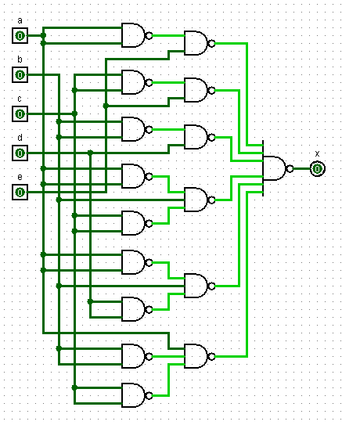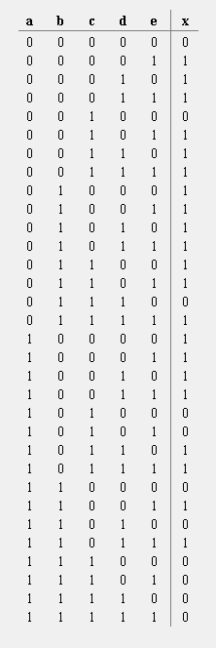

Значение на выходах - это номер самого старшего входа, несущего «1».

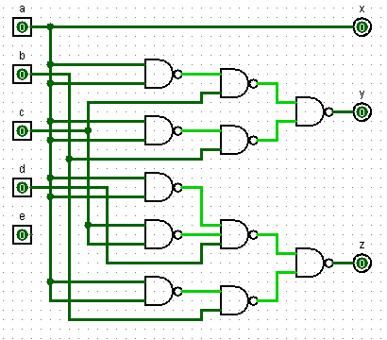Изображение выглядит как текст

Контент, сгенерированный ИИ, может содержать ошибки.